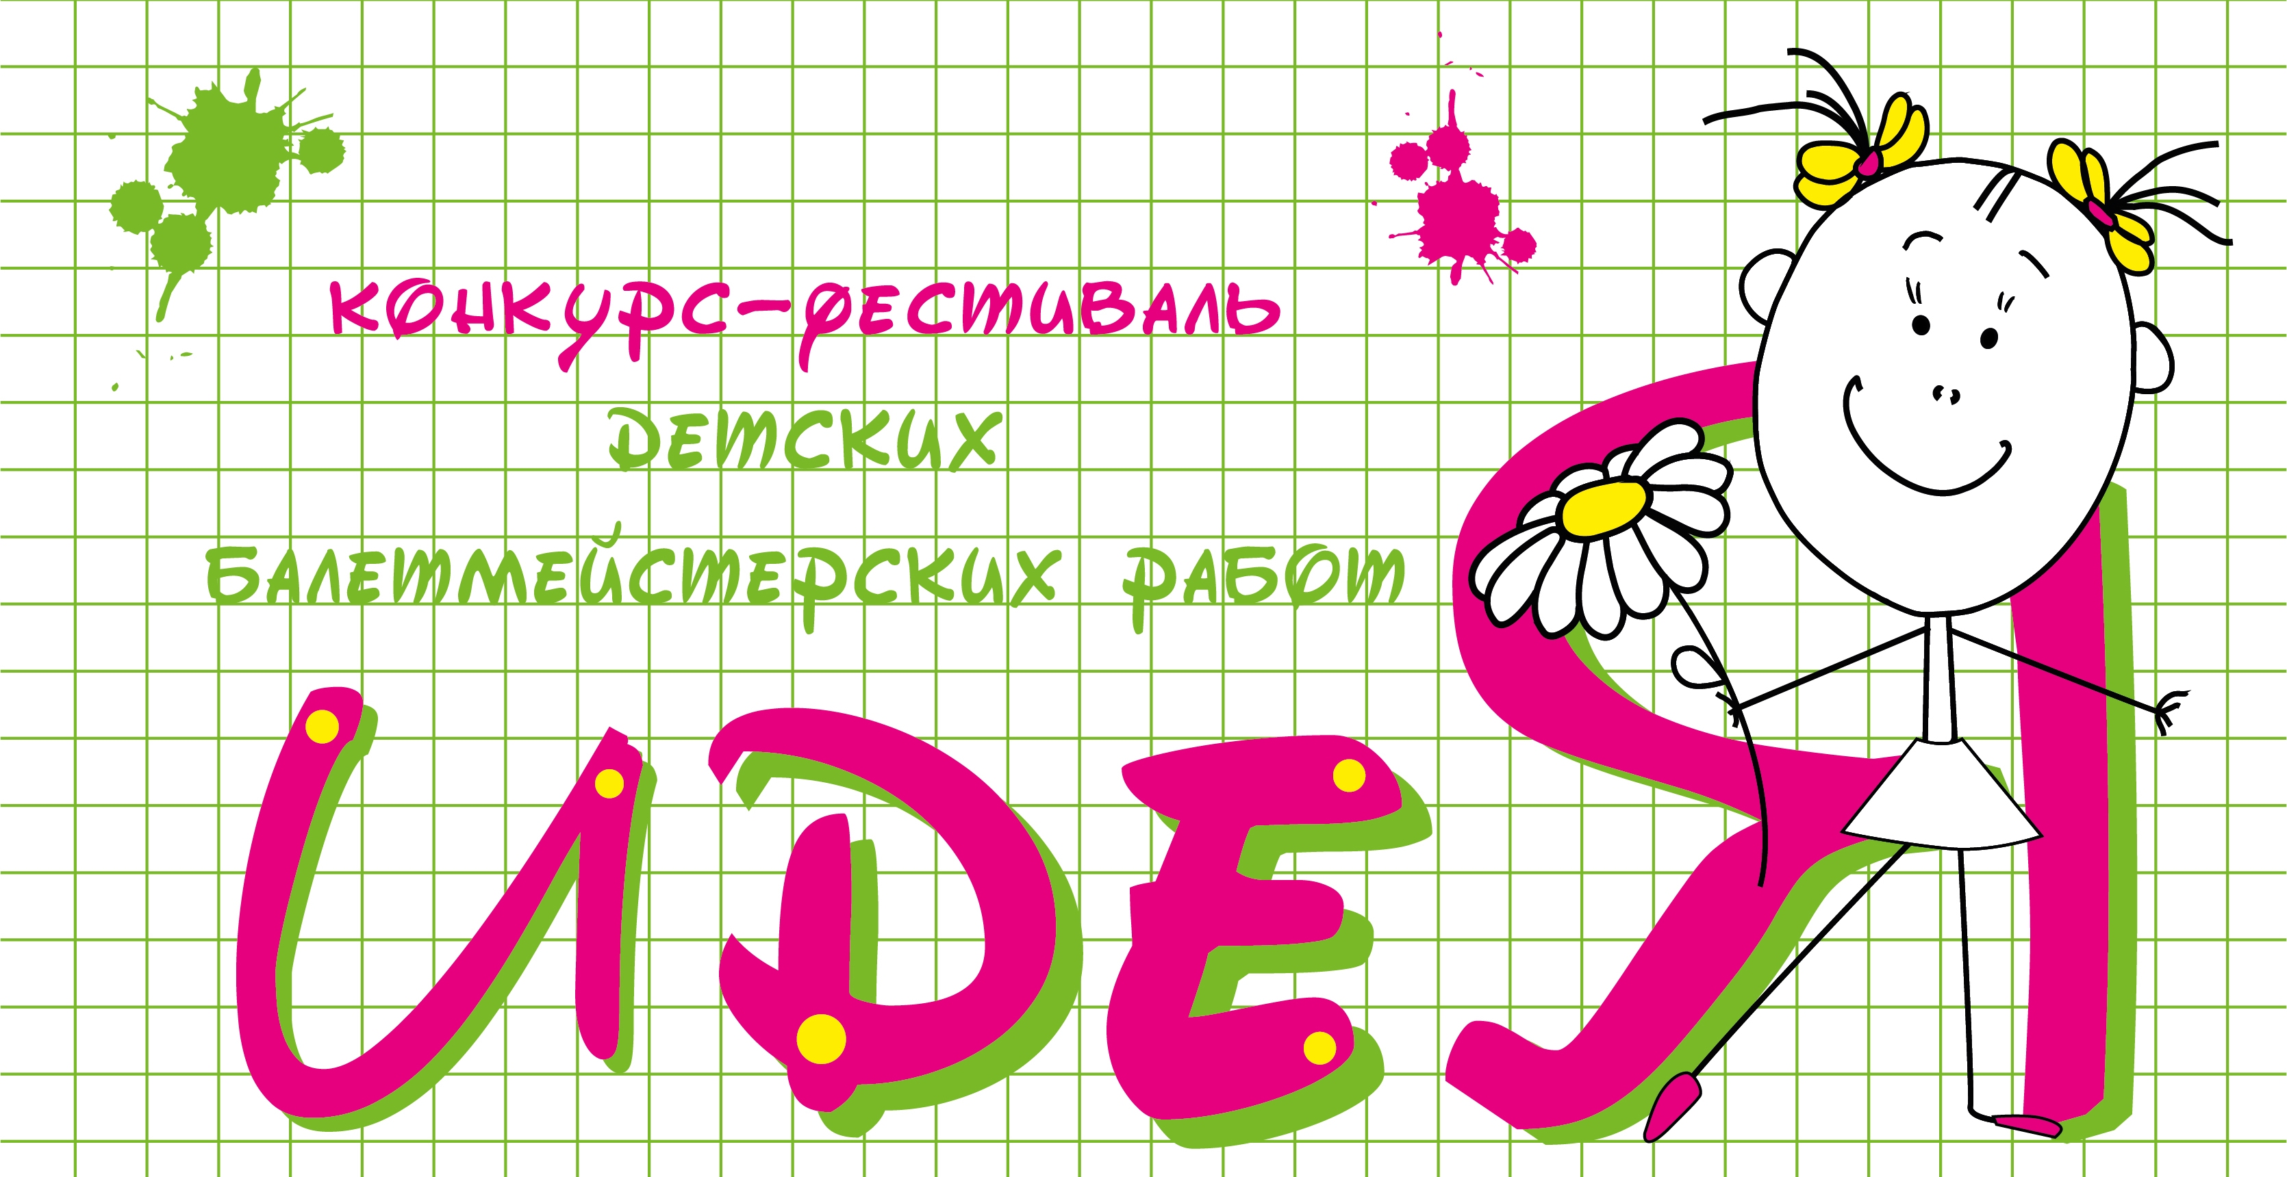
ПОЛОЖЕНИЕ
конкурса-фестиваля детских балетмейстерских работ
(в рамках межрегионального фестиваля)

Учредители:
- Управление образования Администрации города Иванова
- МАУ ДО ЦРТДиЮ «Танцы+» г. Иваново
Цели и задачи конкурса-фестиваля:
- развитие детского художественного творчества
- популяризация и пропаганда хореографического искусства
- формирование эстетического вкуса детей, поддержка одаренных детей и педагогов
- создание условий для реализации творческих способностей; развитие креативности и образного мышления
- профессиональное самоопределение воспитанников
Время проведения конкурса-фестиваля: 19-23 октября 2020 года
Участники распределяются по следующим возрастным категориям:
- до 9 лет
- 9 - 11 лет
- 12 – 14 лет
- 15-18 лет
- смешанная
Организационный взнос:
Организационный взнос составляет 800 рублей с участника (балетмейстера).
Оплата производится по безналичному расчёту в срок до 1 октября!
Реквизиты
Муниципальное автономное учреждение дополнительного образования Центр развития творчества детей и юношества «Танцы+» (МАУ ДО ЦРТДиЮ «Танцы+»)
153038, г. Иваново, ул. Нижняя, 17
тел. 8 (4932) 54-80-07
ИНН 3702605926 КПП 370201001 ОГРН 1093702032126
КБК 07400000000000000130
ОКТМО 24701000
р/с 40701810900003000001 л/с 001.33.225.9
ОТДЕЛЕНИЕ ИВАНОВО г. Иваново, БИК 042406001
Директор Макарова Алена Анатольевна
назначение платежа – оргвзнос за участие в конкурсе-фестивале «Идея»
Условия участия в конкурсе-фестивале:

- Конкурс состоит из двух испытаний:
- Видеозапись хореографической композиции, подготовленной участником(ми) - балетмейстером(ми). Композиция может быть исполнена как самим балетмейстером (ми), так и группой исполнителей.
- Импровизация на заданную тему и предложенную музыку. Музыка и тема размещаются организаторами в закрытой группе в социальной сети, доступ к которой предоставляется участнику после регистрации на конкурс. К указанному сроку (ориентировочно через 24 часа) балетмейстер присылает видеозапись импровизации в собственном исполнении на заданную музыку и тему. Если в одной конкурсной заявке представлено несколько балетмейстеров, то в импровизации они участвуют вместе.
- Оценивает выступления конкурсантов жюри, в состав которого входят квалифицированные педагоги, хореографы, балетмейстеры
- По итогам проведения конкурса-фестиваля для каждого их участников член жюри оставляет отзыв о балетмейстерской работе.
- В одном видеофайле должен быть один хореографический номер
- Видеозаписи низкого качества, в т.ч. записи разрешением менее 720 пикселей, к участию не допускаются
- Файлы конкурсных выступлений, высланные в Оргкомитет, в названии должны иметь: «название коллектива и/или Фамилию и Имя участника, Название номера».
- Конкурсный материал высылается в оргкомитет на электронную почту в виде прикрепленного видеофайла или ссылки на скачивание видеофайла с общедоступного on-line-хранилища
- Подача заявки означает Ваше согласие на обработку персональных данных и согласие со всеми пунктами настоящего Положения

Основные критерии оценки выступлений:
- Оригинальность балетмейстерского решения;
- Разнообразие лексики;
- Композиционное решение;
- Соответствие репертуара возрасту участников.

Награждение победителей конкурса.
- Подведение итогов проводится по каждой возрастной категории.
- По итогам конкурса-фестиваля жюри определяет дипломантов и лауреатов. По решению членов жюри может быть вручено Гран-При конкурса-фестиваля.
- Основанием для награждения служит заключение жюри фестиваля.
- Победители конкурса-фестиваля награждаются ценными призами.
- По итогам конкурса-фестиваля могут быть вручены призы в специальных номинациях:
«ИдеЯ»
«Лексика»
«Композиция»
«Исполнительское мастерство»
«Импровизация»
- Доставка дипломов, призов и сувенирной продукции осуществляется за счет участника конкурса-фестиваля

Подача заявки:
- Заявки на участие в конкурсе-фестивале подаются в электронном виде по адресу электронной почты Центра dance-ivanovo@mail.ru;
- На каждую балетмейстерскую работу оформляется отдельная заявка согласно Приложению
- Срок приема заявок до 19 октября 2020 года.
- Конкурсные фонограммы присылаются с подачей заявки на электронную почту Центра dance-ivanovo@mail.ru;

Контакты организационного комитета:
МАУ ДО ЦРТДиЮ «Танцы +», г. Иваново, ул. Нижняя, д. 17, e-mail: dance-ivanovo@mail.ru,
тел. 8-920-353-23-53 (Алена), 8-902-318-40-67 (Наталия).
Дополнительная информация: www.dance-ivanovo.ru

Приложение

ЗАЯВКА
на участие в конкурсе- фестивале детских балетмейстерских работ
«ИдеЯ»

- ФИО участника конкурса________________________________________________

- Город_________________________________________________________________

- Учреждение ____________________________________________________________

- Дата рождения__________________________________________________________

- Возрастная категория____________________________________________________

- Контактный телефон _____________________________________________________

- Адрес электронной почты_________________________________________________

- ID участника (или законного представителя) в социальной сети Вконтакте_______________________________________________________________

№ | Название постановки | Продолжительность номера | Количество  исполнителей | Возраст исполнителей

Списки воспитанников
______________________________________________________________ (название коллектива)
_________________________________________________________________возрастная группа

№  п/п | Ф.И. исполнителя | Число, месяц, год рождения | Свидетельство о рождении

